ACTA APROBADA
SESIÓN ORDINARIA No.2649

FECHA: Jueves 18 de febrero del 2010
HORA: 7:30 a.m.
LUGAR: SALA DE SESIONES DEL CONSEJO INSTITUCIONAL, SEDE CENTRAL DEL INSTITUTO TECNOLÓGICO DE COSTA RICA
DIRECTORES
MSc. Eugenio Trejos Benavides Rector y Presidente
M.Sc. Rocío Poveda Picado Representante Comunidad Nacional
Ing. Jorge Chaves Arce Profesor del ITCR
Máster Sonia Barboza Flores Profesora del ITCR
BQ. Grettel Castro Portuguez Profesora del ITCR
Ing. Nancy Hidalgo Dittel Profesora del ITCR
Lic. Johnny Masís Siles Funcionario Administrativo del ITCR
Dra. Lilliana Harley Jiménez Funcionaria Administrativo del ITCR
Sr. Víctor Estrada Fernández Estudiante del ITCR
Sr. Cristhian Solís Ramírez Estudiante ITCR
Srita. Carol Chaves Castillo Estudiante del ITCR
Ing. Dennis Mora Mora Egresado del ITCR
FUNCIONARIOS
Licda. Bertalía Sánchez Salas Directora Ejecutiva de la Secretaría
del Consejo Institucional
Lic. Isidro Álvarez Salazar Auditor Interno
ÍNDICE
PÁGINA
ASUNTOS DE TRÁMITE
ARTÍCULO 1. Aprobación de la agenda | 2
ARTÍCULO 2. Aprobación de las Actas No. 2647 y No. 2648 | 2
ARTÍCULO 3. Informe de Correspondencia (documento anexo) | 3
ARTÍCULO 4. Informe de Rectoría | 11
ARTÍCULO 5. Propuestas de Comisiones | 16
ARTÍCULO 6. Propuestas de miembros del Consejo Institucional | 16
ARTÍCULO 7. Nombramiento de un representante de la Comisión de Planificación y Administración del Consejo Institucional, en el Consejo de Planificación. | 17
ARTICULO 8. Informe de Labores de la Comisión de Planificación y Administración, correspondiente al II Semestre del 2009 | 19
CAPÍTULO ASUNTOS DE FONDO
ARTÍCULO 9. Evaluación del Plan Anual Operativo al 31 de diciembre del 2009. | 20
ARTÍCULO 10. Juramentación de los integrantes titulares docentes en el Tribunal Institucional Electoral, en sustitución de la Máster Virginia Valverde H. y el MAE. Gonzalo Tortós. | 30
ARTICULO 11. Ajuste en el pago del monto de las dietas que devengan los representantes (estudiantiles, egresados y la comunidad nacional) en el Consejo Institucional | 31
ASUNTOS VARIOS
ARTICULO 12. Horario Laboratorio Institucional de Microcomputadores (LAIMI) | 34
ARTICULO 13. Invitación a Festival de Bienvenida a Estudiantes | 34
Se inicia la Sesión a las 8:00 a.m., con la presencia del MSc. Eugenio Trejos, quien preside, Sr. Cristhian Solís, Srita Carol Chaves, Sr. Víctor Estrada, BQ. Grettel Castro, Ing. Nancy Hidalgo, Máster Sonia Barboza, Dra. Lilliana Harley, MSc. Jorge Chaves.
ASUNTOS DE TRÁMITE
ARTÍCULO 1. Aprobación de la agenda
El señor Eugenio Trejos somete a consideración de los miembros del Consejo, la agenda del día, y se obtiene el siguiente resultado: 9 votos a favor, 0 en contra.
Por lo tanto, la agenda se aprueba de la siguiente manera:
ASUNTOS DE TRÁMITE
Asistencia
- Aprobación de la agenda
- Aprobación de las Actas No. 2647 y No. 2648
- Informe de Correspondencia (documento anexo)
- Informe de Rectoría
- Propuestas de Comisiones
- Propuestas de miembros del Consejo Institucional
- Juramentación de los integrantes titulares docentes en el Tribunal Institucional Electoral, en sustitución de la Máster Virginia Valverde H. y el MAE. Gonzalo Tortós
- Nombramiento de un representante de la Comisión de Planificación y Administración del Consejo Institucional, en el Consejo de Planificación
- Informe de Labores de la Comisión de Planificación y Administración, correspondiente al II Semestre del 2009
CAPÍTULO ASUNTOS DE FONDO
- Evaluación del Plan Anual Operativo al 31 de diciembre del 2009
- Ajuste en el pago del monto de las dietas que devengan los representantes (estudiantiles, egresados y la comunidad nacional) en el Consejo Institucional
ASUNTOS VARIOS
- Varios
- Definición puntos de agenda para próxima sesión
La discusión de este punto consta en el archivo digital de la Sesión 2649.
ARTICULO 2. Aprobación de las Actas No. 2647 y No. 2648.
Acta 2647
Se somete a votación el Acta de la Sesión No. 2647 y se obtiene el siguiente resultado: 9 votos a favor 0 en contra. Se incluyen las observaciones externadas por los miembros del Consejo Institucional.
NOTA: La señora Lilliana Harley se retira la a las 8:10 a.m.
NOTA: El señor Johnny Masís ingresa a las 8:12 a.m.
Acta 2648
Se somete a votación el Acta de la Sesión No. 2648 y se obtiene el siguiente resultado: 9 votos a favor, 0 en contra, se le incluyen las observaciones externadas por los miembros del Consejo Institucional.
La discusión de este punto consta en el archivo digital de la Sesión No. 2649.
ARTICULO 3. Informe de Correspondencia
Se da a conocer la correspondencia recibida por la Secretaría del Consejo Institucional, la cual incluye:
Correspondencia remitida al Presidente del Consejo Institucional:
- DVI-00015- Memorando con fecha 04 de febrero de 2010, suscrito por la señora Amparo Pacheco, Viceministra del Ministerio de Comercio Exterior, dirigido al Dr. Dagoberto Arias, Rector a.i. del Instituto Tecnológico de Costa Rica (TEC), en el cual solicita una audiencia con el Consejo Institucional, para informar sobre el balance y estado actual de los principales procesos de negociación de acuerdos comerciales que este Ministerio ha venido desarrollando, así como conocer las opiniones y puntos de vista que los representantes de la Institución puedan tener al respecto (SCI-124-02-2010).
Se toma nota. Futuro punto de agenda.
- VIE-102-2010 Memorando con fecha 10 de febrero de 2010, suscrito por la MS.c. Ileana Moreira González, Vicerrectora a.i. Vicerrectoría de Investigación y Extensión, dirigido al Lic. Carlos Segnini, Director Asesoría Legal, a la Comunidad Institucional y al MSc. Eugenio Trejos Benavides, Presidente del Consejo Institucional, en el cual remite el Acuerdo del Consejo de Investigación y Extensión, de la Sesión Ordinaria No. 02-2010, Artículo 17, del 8 de febrero del 2010, sobre el Pronunciamiento del Consejo de Investigación y Extensión del ITCR en relación al Voto de la Sala Constitucional sobre Investigaciones Experimentales con Seres Humanos y ACUERDAN: a) solicitar a la Oficina de Asesoría Legal que prepare una solitud de aclaración ante la Sala Constitucional que reúna los elementos citados; b) Solicitar al C.I. que eleve la solicitud ante la Sala Constitucional y c) Comunicar este acuerdo a la Comunidad Institucional. (SCI-127-02-2010).
Se toma nota.
- VIE-103-2010 Memorando con fecha 10 de febrero de 2010, suscrito por la MS.c. Ileana Moreira González, Vicerrectora a.i. Vicerrectoría de Investigación y Extensión, dirigido al MSc. Eugenio Trejos B., Presidente del Consejo Institucional, en el cual remite el acuerdo del Consejo de Investigación y Extensión , Sesión Ordinaria No.02-2010, Artículo 18, del 8 de febrero del 2010, y que dice: a) No avalar el “Proyecto de Ley de Creación del Centro para la Investigación y Capacitación para el Desarrollo Sostenible, el uso racional y la protección del Recurso Hídrico “CICADES”, Expediente Legislativo No. 17.515, b) Solicitar que los fondos que se dispondrían para esto sean utilizados para reforzar los proyectos de desarrollo en este campo existentes en la Región Huetar Norte. (SCI-125-02-2010).
Se toma nota. Punto de agenda próxima sesión.
- AUDI-044-2010 Memorando con fecha 12 de febrero de 2010, suscrito por el Lic. Isidro Álvarez Salazar, Auditor Interno, dirigido al MSc. Eugenio Trejos B., Presidente del Consejo Institucional, en el cual informa que a partir del lunes 15 de febrero se dará inicio a la Auditoría Financiera de la Federación de Estudiantes del ITCR, periodo 2009. (SCI-129-02-2010).
Se toma nota.
- PAO-OPI-037-2010 Memorando con fecha 12 de febrero de 2010, suscrito por Ing. Carlos Luis Mata Montero, Director Oficina de Planificación Institucional, dirigido al MSc. Eugenio Trejos Benavides , en el cual adjunta la Evaluación del Plan Anual Operativo al 31 de diciembre de 2009 (SCI-130-2010).
Se toma nota. Se traslada como punto de agenda.
- DSSC-019-2010 Memorando con fecha 10 de febrero de 2010, suscrito por el M.Sc. Ólger Murillo Bravo, Director ITCR Sede Regional San Carlos, dirigido al M.Sc. Eugenio Trejos Benavides, Presidente Consejo Institucional, en el cual remite el informe detallado de las acciones implementadas en relación con las mejoras en los servicios de salud, seguridad y atención médica, según solicitud del Consejo Institucional en la Sesión Ordinaria No. 2642, Artículo 17, del 3 de diciembre del 2009. (SCI-143-2010).
Se toma nota en el Seguimiento de la Ejecución de los acuerdos tomados por el C.I. Se traslada a la Comisión de Calidad de Vida.
Correspondencia remitida al Consejo Institucional
- AL-031-10 Memorando con fecha 08 de febrero de 2010, suscrito por la M.Sc. Martha Calderón Ferrey, Directora a.i, Asesoría Legal, dirigido al Dr. Dagoberto Arias a., Rector a.i, con copia al Consejo Institucional en el cual remite respuesta al criterio legal solicitado mediante oficio R-057-2010, relativo a la remuneración máxima que pueden percibir los funcionarios de la Institución por participar en actividades de vinculación externa con la coadyuvancia de la FUNDATEC, informa que las normas para la “Remuneración Máxima que pueden percibir los funcionarios del ITCR por participar en actividades de vinculación externa con la coadyuvancia de la FUNDATEC”. aprobadas por la Asamblea Institucional Representativa en su Sesión Ordinaria AIR-63-2006 del 29 de marzo de 2006, en su norma 3 señala: “En casos excepcionales individuales debidamente justificados, el Vicerrector de Investigación y Extensión podrá aprobar montos mayores. A propuesta de la unidad operativa correspondiente.” (SCI-120-02-2010).
Se toma nota.
- CCP-06-2010 Nota suscrita por el Dr. Luis Gerardo Meza Cascante, Presidente Comisión de Carrera Profesional, dirigida al MSc. Eugenio Trejos Benavides, Presidente Consejo Institucional, con copia al Consejo Institucional, en el cual adjunta, para lo que corresponde, el Informe de Labores de la Comisión de la Carrera Profesional, correspondiente al año 2009 (SCI-118-02-2010)
Se toma nota. Se traslada a la Comisión de Planificación.
- SCI-083-2010 Memorando con fecha 15 de febrero de 2010, suscrito por el MSc. Jorge Chaves Arce, Coordinador de la Comisión de Calidad de Vida de la Comunidad Institucional, dirigido al MSc. Eugenio Trejos B., Rector, con copia al Consejo Institucional, respecto al caso del Sr. Miguel Vidal V., en el que solicita a la Administración un informe detallado de las acciones implementadas en relación con las mejoras en los servicios de salud, seguridad y atención médica en la Sede Regional, San Carlos, a más tardar el 26 de febrero del 2010. (SCI-132-02-2010)
Se toma nota.
- SCI-084-2010 Memorando con fecha 15 de febrero de 2010, suscrito por el MSc. Jorge Chaves Arce, Coordinador de la Comisión de Calidad de Vida de la Comunidad Institucional, dirigido al MSc. Eugenio Trejos B., Presidente Consejo Institucional, con copia al Consejo Institucional, en el cual informa que trasladará lo correspondiente al Reglamento de Profesores Ad-Honorem, a la Comisión de Asuntos Académicos y Estudiantiles para lo correspondiente (SCI-133-02-2010)
Se toma nota.
- SCI-085-2010 Memorando con fecha 15 de febrero de 2010, suscrito por el MSc. Jorge Chaves Arce, Coordinador de la Comisión de Calidad de Vida de la Comunidad Institucional, dirigido a la Dra. Margarita Hernández, Departamento de Trabajo Social y Salud, y al Dr. Germán Araya, Departamento de Trabajo Social y Salud, con copia al Consejo Institucional, en el cual la Comisión le invita a reunión del próximo 18 de febrero del 2010, para que hagan la presentación de los temas denominados: “Programa de Salud Reproductiva y Drogodependencia” a partir de las 2:00 p.m. (SCI-134-02-2010)
Se toma nota.
- SCI-086-2010 Memorando con fecha 15 de febrero de 2010, suscrito por el MSc. Jorge Chaves Arce, Coordinador de la Comisión de Calidad de Vida de la Comunidad Institucional, dirigido a la Ingra. Giannina Ortiz, Vicerrectora de Docencia y al MBA. Miguel Guevara, Director Escuela de Educación Técnica, con copia al Consejo Institucional, en el cual la Comisión, le invita a reunión del próximo 4 de marzo del 2010, con el fin de que expongan la situación de la Escuela de Educación Técnica y la respectiva propuesta respecto a su ubicación (SCI-135-02-2010)
Se toma nota.
- SCI-087-2010 Memorando con fecha 15 de febrero de 2010, suscrito por el MSc. Jorge Chaves Arce, Coordinador de la Comisión de Calidad de Vida de la Comunidad Institucional, dirigido a la Licda. Ligia Rivas R., Coordinadora Comisión Equiparación de Oportunidades, con copia al Consejo Institucional, en el cual solicita Informe de lo actuado de la Comisión de Equiparación de Oportunidades, a más tardar el 4 de abril del año en curso , además le invitan a que presente dicho informe en la reunión por celebrarse el próximo jueves 15 de abril del 2010. (SCI-136-02-2010)
Se toma nota.
- SCI-088-2010 Memorando con fecha 15 de febrero de 2010, suscrito por el MSc. Jorge Chaves Arce, Coordinador de la Comisión de Calidad de Vida de la Comunidad Institucional, dirigido al MBA. Jorge Mena C., Vicerrector Vicerrectoría de Administración, al MBA. Oscar Solano, Director Departamento de Servicios Generales, al Sr. Rodolfo Martínez, Coordinador Unidad de Vigilancia, con copia al Consejo Institucional, con la finalidad de conversar respecto a las acciones que han sido implementadas para contrarrestar los hechos delictivos que se han venido suscitando en el Campus, como las necesidades más inmediatas, la Comisión dispone a invitarles a reunión por celebrarse el jueves 4 de marzo del presente año, a partir de las 3:00 p.m. (SCI-137-02-2010)
Se toma nota.
- SCI-089-2010 Memorando con fecha 15 de febrero de 2010, suscrito por el MSc. Jorge Chaves Arce, Coordinador de la Comisión de Calidad de Vida de la Comunidad Institucional, dirigido a la MBA. Hannia Rodríguez Directora Departamento de Recursos Humanos, con copia al Consejo Institucional, en el cual solicita información respecto a Horas Extras del Personal del ITCR. (SCI-138-02-2010)
Se toma nota.
- SCI-090-2010 Memorando con fecha 08 de febrero de 2010, suscrito por el MSc. Jorge Chaves Arce, Coordinador de la Comisión de Calidad de Vida de la Comunidad Institucional, dirigido a la Lida. Diana Segura Sojo, Directora Departamento de Trabajo Social y Salud, con copia al Consejo Institucional, en el cual solicita información respecto a incapacidades del personal de la Institución. (SCI-139-02-2010)
Se toma nota.
- VIE-108-2010 Memorando con fecha 11 de febrero de 2010, suscrito por la MSc. Ileana Moreira González, Vicerrectora a.i. Vicerrectoría de Investigación y Extensión, dirigido al MSc. Jorge Chaves Arce, Coordinador de la Comisión de Asuntos Académicos y Estudiantiles, con copia a la Licda. Bertalía Sánchez S., Directora Ejecutiva, Secretaría del Consejo Institucional, en el cual remite comunicado de Acuerdo del Consejo de Investigación y Extensión, Sesión Ordinaria No. 21-2009, Artículo 8, del 30 de noviembre del 2009., en el que se pronuncian afirmativamente en cuanto a la creación del programa de Investigación en Ergonomía y promueven al Rector la creación, modificación y eliminación de áreas académicas dedicadas al desarrollo de programas de investigación y extensión consolidados de carácter inter, trans y /o multidisciplinario, conforme a lo dispuesto por la reglamentación respectiva. (SCI-128-02-2010).
Se toma nota.
- RH-186-2010 Memorando con fecha 12 de febrero de 2010, suscrito por la MBA. Hannia Rodríguez Mora, Directora Departamento de Recursos Humanos, dirigido a la BQ. Grettel Castro Portuguez, Coordinadora de la Comisión de Planificación y Administración, con copia al Consejo Institucional, en el cual remite respuesta a oficio SCI-035-2010, sobre información de Presupuesto Ordinario asignado por programa, cantidad de funcionarios(as) jubilados(as) pro programa, montos en trámite de pago, Montos pendientes por pagar según estimaciones de los funcionarios que ya firmaron su jubilación, y presupuesto sobrante o requerido para atender las obligaciones (SCI-142-02-2010)
Se toma nota.
- R-119-2010 Memorando con fecha 12 de febrero de 2010, suscrito por el MSc. Eugenio Trejos B, dirigido a la Licda. Amelia Jiménez Rueda, Gerente Área Servicios Sociales, Dirección Fiscalización Operativa y Evaluativa, Contraloría General de la República, con copia al Consejo Institucional, en el cual adjunta un ejemplar de la Liquidación Presupuestaria al 31 de diciembre del 2009, la cual fue conocida por el Consejo Institucional, en la Sesión No. 2648, Artículo 14, del 11 de febrero del 2010. Así mismo, adjunta la Modificación No. 04-2009 que redistribuye el presupuesto del período 2009. (SCI-140-02-2010)
Se toma nota.
- RH-184-2010 Memorando con fecha 12 de febrero de 2010, suscrito por la MBA. Hannia Rodríguez Mora, Directora Departamento de Recursos Humanos, dirigido a la Licda. Isabel Pereira, Directora Ejecutiva FUNDATEC, con copia al Consejo Institucional, en el cual solicita les suministre un listado que contenga el nombre de los(as) funcionarios(as) del TEC que recibieron algún tipo de pago como parte del las actividades de vinculación externa, a partir del 1 de agosto de 2009. (SCI-141-02-2010)
Se toma nota.
- AUDI-049-2010 Memorando con fecha 10 de febrero de 2010, suscrito por el Lic. Isidro Álvarez Salazar, Auditor Interno, dirigido al MSc. Eugenio Trejos B., Rector, con copia al Consejo Institucional, en el cual remite el comunicado sobre el inicio de estudio especial el respeto al bloque de legalidad en la tramitación del Convenio con la Universidad de Valencia y el Instituto Tecnológico de CR (SCI-145-02-2010)
Se toma nota.
- SCI-091-2010 Memorando con fecha 15 de febrero de 2010, suscrito por la Dra. Lilliana Harley Jiménez, Representante Administrativo Consejo Institucional, dirigido a la BQ. Grettel Castro Portuguez, Coordinadora de la Comisión de Planificación y Administración, con copia al Consejo Institucional, en el cual presenta su renuncia formal e irrevocable al Consejo de Planificación Institucional, a la que pertenece desde el 03 de noviembre del 2008. Ello por considerar que el volumen o carga de trabajo se asume lentamente desde los inicios de su participación en fecha 03 de noviembre del 2008, el Consejo votó por mayoría, de unos cuantos, de no contratar los servicios de una empresa que se abocara a realizar el plan estratégico Institucional, la Oficina de Planificación Institucional (OPI) se comprometió hacer el trabajo y a cumplir con un cronograma, pero se avanza de manera muy lenta, ello le afecta de diferentes maneras y cree firmemente que incumple con los deberes de la función pública. (SCI-115-02-2010)
Se toma nota. Se traslada como punto de agenda
Correspondencia remitida a las Comisiones y a personas integrantes del Consejo Institucional
- R-102--2010 Memorando con fecha 08 de febrero de 2010, suscrito por el Dr. Dagoberto Arias A., Rector, a.i., dirigido a la BQ. Grettel Castro Portuguez, Coordinadora de la Comisión de Planificación y Administración, en el cual informa de la corrección a oficio R-033-2010 al Adendum a lineamiento para la formulación del Plan Presupuesto 2011 (SCI-117-02-2010)
Se toma nota.
- SCI-065-2010 Memorando con fecha 9 de febrero de 2010, suscrito por la BQ. Grettel Castro Portuguez, Coordinadora de la Comisión de Planificación y Administración, dirigido a la Máster Celina Loáiciga, Banco de Costa Rica, en el cual le informa que la Administración, el Consejo Institucional y el Consejo de Planificación del Instituto Tecnológico de CR, se encuentra en el proceso de elaboración del Plan Estratégico Institucional, por lo que solicitan la presentación del tema de la implementación del Cuadro de Mando Integral en el Banco de Costa Rica, con el fin de que sirva de retroalimentación en la elaboración del mismo. La actividad ha sido programada para el lunes15 de febrero de 2010, en el Auditorio del CIC, a las 2:00 p.m., en el cual se contará con la participación de las autoridades y de algunos funcionarios de otras instancias de la Institución. (SCI-115-02-2010)
Se toma nota.
- AP-070-2010 Memorando con fecha 10 de febrero de 2010, suscrito por el Lic. Walter Sequeira Fallas, Director Departamento de Aprovisionamiento, dirigido a la BQ. Grettel Castro Portuguez, Coordinadora de la Comisión de Planificación y Administración, en el cual remite aclaración a Informe Licitación Pública No. 2009 LN-000004APITCR “Servicios de Limpieza Edificios, Sede Regional San Carlos (SCI-122-02-2010)
Se toma nota. Tema resuelto en la Sesión No. 2648
- VAD-022-2010 Memorando con fecha 4 de febrero de 2010, suscrito por el MAE. Jorge Mena Calderón, Vicerrector de Administración, dirigido a la MBA. Hannia Rodríguez Mora, Directora Departamento de Recursos Humanos, con copia a la BQ. Grettel Castro P., Coordinadora de la Comisión de Planificación y Administración del Consejo Institucional en el cual adjunta el oficio SCI-035-2010, suscrito por la BQ. Grettel Castro P., Coordinadora de la Comisión de Planificación y Administración del Consejo Institucional, relativo a una solicitud de Información de la partida prestaciones legales (SCI-114-02-2010)
Se toma nota.
- VIDA-148-2010 Memorando con fecha 15 de febrero de 2010, suscrito por la Ing. Giannina Ortiz Quesada, Vicerrectora Vicerrectoría de Docencia, dirigido al Lic. Jorge Chaves A., Coordinador Comisión Asuntos Académicos y Estudiantiles, en el cual remite respuesta a oficio SCI-033-2010, sobre Rendimiento Académico, indicando que el Consejo de Docencia desde el año 2004, conformó una comisión para trabajar este tema, la comisión entregó en el 2006 un informe y propuesta de diversas acciones a seguir, considerando 4 factores: docente, estudiantil, curricular e institucional. Dicha propuesta fue revisada nuevamente en el 2009 y se encuentra en la corriente del Consejo de Docencia. El por qué no se ha aprobado ha sido por las observaciones realizadas por la Federación de Estudiantes en el mes de junio del año anterior. Actualmente, se ha conversado con el presidente de la Federación y es un tema que se retomará en próximos Consejos. Sin embargo, el tema de capacitación docente se ha venido implementando, contando ya con un curso de formación docente. (SCI-146-02-2010).
Se toma nota.
NOTA: La señora Lilliana Harley ingresa a las 8:35 a.m.
La señora Bertalía Sánchez da lectura al informe de correspondencia, la cual se direcciona a las diferentes Comisiones, como sigue:
Punto 1 (DVI-00015-), en el cual se solicita una audiencia con el Consejo Institucional, para informar sobre el balance y estado actual de los principales procesos de negociación de acuerdos comerciales que este Ministerio ha venido desarrollando, así como conocer las opiniones y puntos de vista que los representantes de la Institución puedan tener al respecto. Se toma nota y se traslada a la Presidencia.
El señor Johnny Masís consulta cuál es la expectativa de fecha para atender a la señora Amparo Pacheco.
La señora Sonia Barboza sugiere que más que atenderla como punto de foro, que se haga abierto a la Comunidad Institucional, porque le parece que es un tema que tentativamente puede interesarle a más gente. Solicita que se programe en otra sala y que haga convocatoria abierta a la comunidad institucional.
El señor Eugenio Trejos manifiesta que se acoge la sugerencia y señala que será programada lo antes posible.
Punto 3 (VIE-103-2010) en el cual se remite el acuerdo del Consejo de Investigación y Extensión , Sesión Ordinaria No.02-2010, Artículo 18, del 8 de febrero del 2010, y que dice: a) No avalar el “Proyecto de Ley de Creación del Centro para la Investigación y Capacitación para el Desarrollo Sostenible, el uso racional y la protección del Recurso Hídrico “CICADES”, Expediente Legislativo No. 17.515, b) Solicitar que los fondos que se dispondrían para esto sean utilizados para reforzar los proyectos de desarrollo en este campo existentes en la Región Huetar Norte. Se toma nota y se traslada a la Presidencia.
Punto 6 (DSSC-019-2010), en el cual remite el informe detallado de las acciones implementadas en relación con las mejoras en los servicios de salud, seguridad y atención médica, según solicitud del Consejo Institucional en la Sesión Ordinaria No. 2642, Artículo 17, del 3 de diciembre del 2009. Se toma nota en el Seguimiento de la Ejecución de los acuerdos tomados por el C.I. Se traslada a la Comisión de Calidad de Vida Institucional.
Punto 8 (CCP-06-2010), en el cual adjunta, para lo que corresponde, el Informe de Labores de la Comisión de la Carrera Profesional, correspondiente al año 2009. Se toma nota. Se traslada a la Comisión de Planificación y Administración.
Punto 15 (SCI-089-2010), en el cual solicita información respecto a Horas Extras del Personal del ITCR. Se toma nota.
Punto 16 (SCI-090-2010), en el cual solicita información respecto a incapacidades del personal de la Institución. Se toma nota.
El señor Eugenio Trejos manifiesta que sobre los dos temas anteriormente mencionados, desea aclarar sobre las potestades de las comisiones, y señala que cuando las comisiones deseen estudios o informes de otras instancias, como los planteados en los puntos 15 y 16, el trámite a seguir es que la Comisión presente la propuesta ante este Consejo para que éste órgano sea el que solicite por acuerdo.
La señora Sonia Barboza señala que está claramente estipulado que cualquier Miembro del Consejo Institucional inclusive, puede solicitar cualquier información y consulta cuál es la diferencia que la solicite como informe o como datos por separado.
El señor Eugenio Trejos responde que es por lo niveles de estructuración de la información, porque los niveles de este tipo de información es más copioso e incluso amerita establecer plazos y hasta de disponer tiempo y recurso humano para brindar la información. . Agrega que las Comisiones deberían avocarse a invitar a las personas para que participen brindando información. Concluye que de todas formas, estas competencias se revisarán.
La señora Sonia Barboza añade que se debe considerar si e l informe será voluminoso, no obstante, considera que al presentar estas solicitudes a este Consejo es más engorroso y limita el trabajo de las comisiones. Aclara que lo que s hay que cuidar son los aspectos de complejidad y del tiempo.
La señora Grettel Castro considera que de presentarse a este Consejo este tipo de solicitudes, es un proceso muy burocrático, mientras ingresa a la Comisión, se analiza y después elevarlo a este órgano.
Punto 21 (AUDI-049-2010), en el cual remite el comunicado sobre el inicio de estudio especial el respeto al bloque de legalidad en la tramitación del Convenio con la Universidad de Valencia y el Instituto Tecnológico de CR. Se toma nota.
La señora Sonia Barboza solicita al Auditor Interno que aclare de qué se trata el oficio AUDI-049-2010, citado anteriormente.
El señor Isidro Álvarez señala que este informe es parte del Plan de Trabajo de la Auditoría Interna, el cual responde a un estudio especial que solicitó la Contraloría General de la República a la Auditoría Interna del ITCR, en razón de que el ente Contralor recibió una denuncia específica y dentro de sus potestades, pueden trasladar este tipo de asuntos. Se recibió el traslado para realizar un estudio de horas extras, otro sobre el caso que se comenta de la Universidad de Valencia y el último sobre la situación que el Auditor Interno, atienda fuera de su jornada laboral, una actividad de docencia, que en su criterio, estaba cubierta por la excepción hecha en la Ley General de Control Interno. Agrega que el criterio de la Contraloría es que esto podría limitar su quehacer, por lo que él en aras de fortalecer el ambiente de control, renunció a la oportunidad de que le daba la Escuela de Administración de Empresas al asignarle un curso, y así lo hizo saber a este Consejo.
El señor Eugenio Trejos considera que ese tema requería mayor análisis en el tema de la autonomía universitaria y en el ejercicio de la libertad de cátedra y expresión, porque la experiencia histórica en la Institución siempre ha sido que los funcionarios que no pertenecen a la docencia, traten de transferir la experiencia que han adquirido a lo largo de la carrera administrativa al proceso de enseñanza-aprendizaje.
La señora Sonia Barboza felicita al señor Auditor por haber tomado esa decisión, porque le parece que es muy sana tanto para él como para la Institución, porque los conflictos de intereses existen con o sin autonomía universitaria.
El señor Isidro Álvarez aclara que aunque la Ley General de Control Interno exceptúa el ejercicio de la docencia , de las prohibiciones establecidas para el Auditor Interno y el personal de la Auditoría Interna, la Contraloría General de la República visualiza esta situación desde el punto de vista de un eventual conflicto de intereses, por lo que tomó la decisión de acogerse a lo dispuesto en esta materia por el órgano contralor, convencido de que con esta actuación se fortalece uno de los componentes funcionales del Sistema de Control Interno, a saber el ambiente de control.
El señor Eugenio Trejos insiste que se requeriría aun más de ese criterio ya que restringe un derecho institucional y además se debe salvaguardar que la misma Ley le da el ejercicio de la docencia a los funcionarios, independientemente de su jerarquía, además de que tiene que ver con respecto al derecho administrativo, si alguien oferta sus servicios a un puesto de docencia, pasa por un trámite riguroso de la persona, para analizar los atestados y se selecciona por idoneidad, además, también se deben analizar las jornadas de trabajo.
Punto 18 (RH-186-2010), en el cual remite respuesta al oficio SCI-035-2010, sobre información de Presupuesto Ordinario asignado por programa, cantidad de funcionarios(as) jubilados(as) por programa, montos en trámite de pago, Montos pendientes por pagar según estimaciones de los funcionarios que ya firmaron su jubilación, y presupuesto sobrante o requerido para atender las obligaciones. Se toma nota.
El señor Johnny Masís señala que este oficio indica que faltan aproximadamente trescientos cincuenta millones para pagar prestaciones legales, y que estos recursos podrían tomarse del superávit, recuerda que el año pasado el primer presupuesto extraordinario que incorporó superávit, el Consejo Institucional lo conoció a mediados de agosto. Resalta que el trámite de un extraordinario es engorroso, entonces en esa medida desea instar a que sea a través de la modificación interna al presupuesto y que este órgano deberá estar conociendo a mediados de marzo y aprobar a finales de ese mismo mes. Sugiere lo anterior para poder cumplir con las obligaciones que tiene la institución con los compañeros jubilados. Recuerda que este órgano fue advertido por la Administración de que la estimación para prestaciones legales para el año 2010, superaba los mil millones de colones. Reitera que la deuda, según el oficio RH-186-2010, es real.
La señora Grettel Castro aclara que este oficio se vio en la Comisión de Planificación y Administración, en la cual el señor Johnny Masís estuvo ausente porque andaba en San Carlos; sin embargo, la información que se consigna en el oficio no es consistente, se dispuso llamar al personal de Recursos Humanos pero por la cantidad de puntos no se pudo atender; por lo que está como punto para la próxima reunión.
El señor Eugenio Trejos informa que en el Consejo de Rectoría del día de ayer, se analizó este tema y se señaló que los recursos se tomarían del superávit, además de que se solicitaría un audiencia con la señora Contralora General de la República, para plantearle el tema de la licitaciones del CETEC y otros laboratorios, además de los usos del superávit en otras partidas que interesan.
ARTÍCULO 4. Informes de Rectoría
El señor Eugenio Trejos, Rector y Presidente del Consejo Institucional, presenta el Informe de Rectoría, correspondiente a las actividades realizadas durante la semana del 11 al 17 de febrero de 2010, las cuales se detallan a continuación:
1. FUNERAL DEL EX PRESIDENTE JOSÉ JOAQUÍN TREJOS FERNÁNDEZ
El viernes 12 de febrero asistió al Funeral del Ex Presidente de la República José Joaquín Trejos Fernández, que se realizó en la Catedral Metropolitana. El Ex Presidente Trejos gobernó el país durante el período 1966-1970 y en su administración se creó, entre otras cosas, el Banco Popular y Desarrollo Comunal (BPDC), la Compañía Nacional de Fuerza y Luz (CNFL), la Dirección Nacional de Desarrollo Comunal (DINADECO); se construyó la antigua carretera a Limón y se promulgó la Ley de Cooperativas. El Ex Presidente Trejos se caracterizó por su honradez y rectitud, razón por la cual fue llamado “el hombre de las manos limpias”.
2. REUNIÓN DEL CONSEJO DE PLANIFICACIÓN
El lunes 15 de febrero participó en la reunión del Consejo de Planificación en la que, entre otras cosas, la Máster Celina Loáiciga, funcionaria del Banco de Costa Rica, realizó una presentación sobre la experiencia de “Implementación del Cuadro de Mando Integral en el Banco de Costa Rica”, con el fin de que sirva de retroalimentación en la elaboración del Plan Estratégico de Desarrollo Institucional del TEC. La actividad se realizó en el Auditorio del Centro de Investigaciones en Computación (CIC), y contó con la participación de autoridades institucionales y de algunos funcionarios de otras instancias de la Institución.
3. PROYECTO TEC DIGITAL
El martes 16 de febrero se reunió con el Ing. Mario Chacón, Coordinador del Proyecto TEC Digital, con el propósito de analizar el desarrollo de dicho proyecto así como las necesidades de recursos humanos, materiales y presupuestarios, para brindarle sostenibilidad al mismo. De igual manera, se plantearon las condiciones y requerimientos para que el TEC Digital asuma el Proyecto de Web Institucional que actualmente y con gran esfuerzo ha venido desarrollando el Centro de Información Tecnológica y Vinculación con la Industria (CIT). En la actualidad se encuentra en proceso de elaboración una propuesta para la creación de la Unidad de TEC Digital.
4. SESION N° 02-09 DEL CONSEJO NACIONAL DE RECTORES
El martes 16 de febrero participó en la Sesión N° 02-09 del Consejo Nacional de Rectores (CONARE) en la que trataron los siguientes temas:
4.1. Aprobación de las Actas de las Sesiones del CONARE N° 35-09, 37-09 y 02-10
Se aprobaron las Actas de las Sesiones del CONARE N° 35-09, 37-09 y 02-10. Deposito copia de dichas Actas en la Secretaria del Consejo Institucional
4.2. Audiencias
- Gestión Integral de Calidad y Acreditación Judicial
Se recibió la visita del Magistrado Rolando Vega Robert, Presidente de la Comisión de Acreditación Judicial de la Corte Suprema de Justicia, quien expuso el Proyecto Gestión Integral de Calidad y Acreditación Judicial (GICA-Justicia). Este proyecto, financiado por el Programa EURO-Social Justicia, pretende normalizar, estandarizar y establecer indicadores de gestión de calidad en una institución como el Poder Judicial, que procuren una mayor cohesión social de la sociedad costarricense.
- Consultoría para la Evaluación del Fondo de Sistema
Se recibió la visita del Lic. Álvaro Jaikel, Representante Legal del Grupo Asesor Cumbres S.A., quien expuso las limitaciones que han tenido para cumplir con los plazos establecidos para la entrega del Informe de Evaluación del Fondo de Sistema, conforme con los términos de la Licitación Abreviada N° 2008LA-000014-CNR, que les fue adjudicada por el CONARE en la Sesión N° 05-09, celebrada el 3 de marzo de 2009, por un monto de 19 millones de colones.
La Comisión de Directores de Planificación del CONARE considera que hubo un evidente incumplimiento de dicho Grupo Asesor de los términos estipulados en el cartel de licitación antes indicado en cuanto a la entrega de productos de la consultoría y solicita al CONARE la suspensión de la ejecución contractual y realizar el proceso de resolución contractual previsto y definido en los artículos 196, 204 y 205 del Reglamento de la Ley de Contratación Administrativa.
c. Procesos de negociación de acuerdos comerciales
La M.Sc. Amparo Pacheco, Viceministra de Comercio Exterior, en el Oficio DVI-00015-10-S, solicita audiencia para informar sobre el estado actual de los principales procesos de negociación de acuerdos comerciales.
4.3. Financiamiento y presupuesto
a. Proceso de negociación del FEES
La Dra. Yamileth González, Rectora de la UCR, en su calidad de Presidenta del Consejo Nacional de Rectores (CONARE), informa que el Dr. Leonardo Garnier, Ministro de Educación Pública y Presidente de la Comisión de Enlace, le indicó que la representación del Gobierno de la República se tomará un tiempo (aún no precisado) para analizar la información suministrada en la reunión de la Comisión de Enlace efectuada el 9 de febrero recién pasado, sobre los temas discutidos en la reunión de esa Comisión realizada el 19 de enero del presente año, relacionados con la Propuesta de V Convenio de Financiamiento de la Educación Superior (FEES). Entre la información analizada contempla el Costo corriente por estudiante y la forma de cálculo de la inversión de graduar un estudiante, los pilares de la propuesta del FEES y los Ejes del Plan Nacional de la Educación Superior Universitaria Estatal (PLANES)
Se comenta que las negociaciones del FEES, por lo general, han tenido dos niveles: uno técnico y otro político. En el nivel técnico, una vez elaborada y presentada la propuesta de financiamiento del FEES, la representación gubernamental suele solicitar a las universidades información adicional cuantitativa y metodológica que sustenta la propuesta presentada por el CONARE (véase a modo de ejemplo el Oficio DM-0439-02-10, con fecha 2 de febrero, enviada por la Ministra y Ministros miembros de la Comisión de Enlace). Suministrada la información, se abre un espacio de discusión de carácter técnica que al concluirse, da paso al otro nivel que es el político. En ese orden de cosas, se considera que en el actual proceso de negociación, el nivel de discusión técnica ya prácticamente se ha agotado y que es necesario ingresar al nivel de discusión político para tratar de alcanzar un acuerdo antes de que concluya la presente administración. Se plantea la necesidad de establecer un cronograma de negociaciones, máxime aun considerando que el proceso de formulación presupuestaria en las universidades públicas inicia en el mes de marzo; por lo que se le encomienda a la Señora Presidenta del CONARE, realice las gestiones pertinentes para que se convoque pronto a reunión a la Comisión de Enlace.
c. Sistema de Información de Presupuestos Públicos (SIPP)
La Licda. Mercedes Campos Alpízar, Gerente a.i. del Área de Servicios Sociales de la División de Fiscalización Operativa y Evaluativa, de la Contraloría General de la República, en su Oficio DFOE-SOC-0069, con fecha 5 de febrero, recuerda la Administración la necesidad de registrar y validar oportunamente la información presupuestaria que será incorporada al Sistema de Información de Presupuestos Públicos (SIPP), de cara a la Transparencia y Rendición de Cuentas de las Autoridades del Sector Público Costarricense.
4.4. Fondo del Sistema
- OPES-INV-VI-196 solicitud de traslado de remanentes 2009 a 2010 del proyecto “Síntesis y caracterización de polímeros a partir del ácido láctico obtenido de un sustrato de interés regional aprovechando desechos de la agroindustria como el banano Musa AAA y la piña.”
- OPES-INV-VI-194 la Comisión de Vicerrectores de Investigación remite criterio solicitado por CONARE sobre solicitud de financiamiento del proyecto “Termoterapia contra el Cáncer”.
- OPES-EAS-VEAS-183 de la Comisión de Vicerrectores de Extensión y Acción Social comunica acuerdo para suspender la ejecución del proyecto “Desarrollo de capacidades para la gestión de riesgos por deslizamientos en el distrito de Orosi, Cartago, Costa Rica”.
- VIE-021 la Vicerrectoría de Investigación y Extensión del ITCR remite Informes de Avances de los Proyectos FEES correspondiente a 2009.
- EUNA-057 Informe del proyecto Promoción de las Editoriales Universitarias Públicas y cambio de coordinación del mismo.
4.5. Correspondencia
- CENIBiot-235 solicitud de superávit presupuestario del Proyecto.
- CU-2010-029 el Consejo Universitario de la UNED transcribe acuerdo de solicitud al CONARE para agilizar la organización del Congreso Universitario Estatal.
- Correo electrónico del 1 de febrero, el Instituto Tecnológico de Santo Domingo (INTEC) invita a participar en la IV Feria de Talentos INTEC 2010, los días 25, 26 y 27 de marzo próximos.
- Nota No.162 del Embajador de Italia Diego Ungaro, propone coordinar acciones para que en las universidades estatales asuman uno o más docentes universitarios de lengua y cultura italiana.
- PE-048 del INAMU informa sobre envío del Informe de Labores de la Política de Igualdad y Equidad de Género (PIEG).
- Oferta de Estudio de Price Waterhouse Coopers “Sistema Empresarial de Información Salarial – Sector Público”.
- PCM-005 la Comisión CONARE-MEP informa varios acuerdos relacionados con el proceso de capacitación a docentes de inglés del MEP para 2010.
4.6. Representaciones del CONARE
- Nombramiento de la persona representante del CONARE ante la SETENA, a partir del 5 de febrero de 2010
- R-787 la Rectora de la UCR comunica que designó a la M.L. Flor María Garita Hernández como representante ante la Comisión de Enlace de los Proyectos de Regionalización Interuniversitaria financiados con Fondos del Sistema.
- R-790 la Rectora de la UCR comunica que designó a la Licda. Maureen Sánchez Pereira, como representante ante la Comisión de Enlace de los Proyectos de Regionalización Interuniversitaria del Pacífico Sur financiados con Fondos del Sistema.
4.7. Planes y programas de estudio
Copia del Oficio OPES-OF-16-2010-A, dirigida a la Directora Ejecutiva del CONESUP, sobre la propuesta de la Universidad Internacional San Isidro Labrador para ofrecer el tramo de Licenciatura en Administración de Empresas con énfasis en Seguros.
5. CONVENIO ESPECÍFICO CON UNIVERSIDAD DE CARTAGENA
El martes 16 de febrero conversé vía telefónica con el Dr. José Cascales, Vicerrector de Relaciones Internacionales de la Universidad de Cartagena, y el Dr. Antonio Juan Briones, Profesor de la Facultad de Ciencias Económicas y Empresariales de esa Universidad, con el propósito de precisar algunos elementos para la firma de un convenio específico que, en el marco del Convenio de Cooperación suscrito entre nuestras Instituciones, permita la realización de estudios de postgrado de nuestros académicos y estudiantes en el área de Economía Social y Agronegocios, así como el desarrollo de proyectos de investigación en este campo. De igual manera se nos brinde, a través del Departamento de Ingeniería Naval de la Universidad, apoyo en la elaboración de un programa académico tendiente a fortalecer la participación del ITCR en la Región Atlántica de Costa Rica.
Asimismo hace entrega de la ayudas de memoria correspondientes a la Sesión 02-10, del 26 de enero del 2010, y Sesión 03-10, del 02 de febrero de 2010, en las cuales se trataron los siguientes temas:
Sesión 02-10
- Atención Planes
- Negociación FEES quinquenio
- Correspondencia
- Varios
Sesión 03-10
Punto Único. Políticas Específicas.
El señor Johnny Masís recuerda que el año anterior se subejecutaron de los ingresos, dos mil millones de colones, los cuales recayeron en el Fondo del Sistema principalmente, la acción inmediata de la Administración fue congelar en el presupuesto 2010, los recursos presupuestarios de actividades financiadas con Fondos del Sistema, entre otros. Aclara que sin ningún ánimo de coadministrar de su parte, sugiere que valoren la posibilidad de que los fondos de manera inicial sean utilizados para liberar lo que está comprometido en este momento por esa subejecución de ingresos.
El señor Eugenio Trejos señala que todos los proyectos tenían ya asignación presupuestaria para este año, por lo que seguirían con normal funcionamiento. Comenta que la idea es que los demás recursos pudieran ser empleados para atender necesidades institucionales.
El señor Cristhian Ramírez hace referencia al Plan para la negociación del Quinquenio y consulta si hay voluntad de los rectores dentro de CONARE, de eventualmente presentar otra forma aritmética para la negociación, aclara que la consulta es por cuanto ha escuchado que la Escuela de Economía de la Universidad de Costa Rica ha estado valorando hacer otra fórmula.
El señor Eugenio Trejos responde que a la fecha no se ha recibido ningún ofrecimiento oficial ni ninguna propuesta. Agrega que habría que darle seguimiento a las Comisiones que se integraron en la reunión de Consejos Universitarios que se hizo el año anterior, porque a la fecha no conoce la labor realizada por la misma, ni a través de ninguna propuesta.
El señor Cristhian Ramírez solicita a la señora Bertalía Sánchez que confirme si solo este Consejo se ha pronunciado.
La señora Bertalía Sánchez responde que la semana pasada se recibió el comunicado por parte de la UNED en la que se informa de los nombramientos realizados.
La señora Nancy Hidalgo aclara que la Universidad de Costa Rica fue la que generó las Comisiones de apoyo en el tema de financiamiento, después sugirieron a la otras universidades que lo hicieran, que fue cuando ella lo presentó a este Consejo y se procedió a nombrar; posteriormente la Universidad Nacional y la Universidad Estatal a Distancia, lo hicieron también.
La señora Sonia Barboza solicita que se aclare que está pasando con el TIPTEC, señala que se habla de una nota enviada por las docentes de dicho Taller, en la ayuda de memoria, además se han circulado varios correos electrónicos, como el de la señora Rosaura Brenes, quien fue integrante de este Consejo, quien hizo una excitativa para que se convocara a Asamblea. Recuerda que el año anterior en varias sesiones de este Consejo, se analizó una modificación presupuestaria que se asignó a unas partidas y posteriormente se reasignaron a otras partidas. Agrega que finalmente las mismas profesoras del Taller terminaron recibiendo suministros de Aprovisionamiento, de la misma partida presupuestaria. Manifiesta que hay preocupación por lo que habría que subsanar esta situación en el Convenio. Desea saber cuál es la preocupación que manifiestan las Docentes del Taller Infantil y qué está haciendo la Comisión que está a cargo de este tema, porque parece que todo lo hecho por este Consejo para mejorar la situación del Taller, no ha llegado a buen término.
El señor Eugenio Trejos informa que en el Consejo de Rectoría del día de ayer, se leyó la nota enviada por la señora Rosaura Brenes, y estaban presentes la señora Ligia Rivas y la señora Carla Garita, quienes pertenecen a la Comisión que se integró, e informaron que ya habían estado gestionando información a la Universidad de Costa Rica sobre el modelo que ellos emplean para el taller infantil y la semana entrante tienen una cita para conocerlo. Señala que dará seguimiento y la próxima semana suministrará mayor información. Resalta que lo más preocupante es la pérdida de la credencial por parte del Ministerio de Educación.
CAPÍTULO PROPUESTAS DE COMISIONES
ARTICULO 5. Propuestas de Comisiones del Consejo Institucional
No se presentaron propuestas por parte de las Comisiones del Consejo Institucional.
ARTICULO 6. Propuestas de miembros del Consejo Institucional
No se presentaron propuestas por parte de miembros del Consejo Institucional.
MOCION DE ORDEN: El señor Eugenio Trejos, presenta moción de orden para alterar el orden de la agenda para correr la numeración de la agenda y pasar al punto que sigue, en razón de que las personas a juramentar llegan a las once de la mañana, una vez que lleguen será recibido. Se acoge por unanimidad.
NOTA: La señora Rocío Poveda ingresa a las 9:11 a.m.
NOTA: El señor Dennis Mora Mora ingresa a las 9:13 a.m.
ARTICULO 7.Nombramiento de un representante de la Comisión de Planificación y Administración del Consejo Institucional, en el Consejo de Planificación.
El señor Eugenio Trejos presenta la propuesta denominada: “Nombramiento de un representante de la Comisión de Planificación y Administración del Consejo Institucional, en el Consejo de Planificación”, elaborada por la Presidencia (Adjunta a la carpeta de esta acta).
La señora Grettel Castro señala que en el Reglamento del Consejo de Planificación, no se señala el período de nombramiento para ninguno de los integrantes del Consejo y considera que esto se debe de revisar.
El señor Eugenio Trejos agrega que la apreciación de la señora Grettel Castro es válida porque existe un vacío en dicho Reglamento.
La señora Grettel Castro acota que se debe modificar el Reglamento ya que en el supuesto de que haya cambio de los integrantes en el Consejo Institucional, si éstos desean pertenecer al Consejo de Planificación, no tendrían opción.
La señora Nancy Hidalgo propone al señor Johnny Masís como candidato.
El señor Johnny Masís manifiesta que el concluye su periodo de nombramiento a medio año y más bien postula a la señora Nancy Hidalgo.
La señora Nancy Hidalgo comenta que en este momento tiene cinco proyectos de investigación y extensión en el Tec, de los cuales es coordinadora, además del tiempo en el Consejo, lo cual hace que la carga va llegando a un 80%; sin embargo, considera que este Consejo es medular para la Institución, por lo que hará el esfuerzo para ayudar y acepta la postulación.
El señor Eugenio Trejos somete a votación secreta la propuesta, y se obtiene el siguiente resultado: 12 votos a favor, 0 en contra.
Por lo tanto, el Consejo Institucional:
CONSIDERANDO QUE:
- El Artículo 94-bis 3, del Estatuto Orgánico, reza:
“ARTÍCULO 94-bis 3.
El Consejo de Planificación Institucional estará integrado de la siguiente manera:
- El Rector (a)
- El Presidente(a) del Directorio de la AIR
- El Vicerrector (a) de Docencia
- El Vicerrector (a) de Investigación y Extensión
- El Vicerrector (a) de Administración
- El Vicerrector (a) de Vida Estudiantil y Servicios Académicos
- El Director (a) de la Oficina de Planificación Institucional
- El Coordinador (a) de la Comisión Permanente de Planificación y Administración del Consejo Institucional.
- Un miembro (a) funcionario (a) de la Comisión Permanente de Planificación y Administración del Consejo Institucional, designado por el Consejo Institucional.
- Un (a) representante estudiantil integrante del Consejo Institucional designado por el Consejo Ejecutivo de la FEITEC.
El Consejo de Planificación Institucional será presidido por el miembro(a) funcionario(a) de la Comisión de Planificación y Administración que designe el Consejo Institucional”
- El Artículo 3 del Reglamento del Consejo de Planificación, señala:
“Artículo 3. Integración del Consejo
El Consejo de Planificación Institucional está integrado, según lo dispone el artículo 94-bis 3 del Estatuto Orgánico, de la siguiente manera:
- El Rector (a)
- El Presidente(a) del Directorio de la AIR
- El Vicerrector (a) de Docencia
- El Vicerrector (a) de Investigación y Extensión
- El Vicerrector (a) de Administración
- El Vicerrector (a) de Vida Estudiantil y Servicios Académicos
- El Director (a) de la Oficina de Planificación Institucional
- El Coordinador (a) de la Comisión Permanente de Planificación y Administración del Consejo Institucional
- Un miembro (a) funcionario (a) de la Comisión Permanente de Planificación y Administración del Consejo Institucional, designado por el Consejo Institucional
- Un (a) representante estudiantil integrante del Consejo Institucional designado por el Consejo Ejecutivo de la FEITEC
El Consejo de Planificación Institucional será presidido por el miembro(a) funcionario(a) de la Comisión de Planificación y Administración que designe el Consejo Institucional”
- El Consejo Institucional en la Sesión No. 2589, Artículo 10, del 04 de diciembre del 2008, conformó el Consejo de Planificación Institucional, de la siguiente manera:
“a. Constituir el Consejo de Planificación Institucional, según lo que dispone el Artículo 94-bis 3 del Estatuto Orgánico, de la siguiente manera:
  - Rector
  - Persona a cargo de la Presidencia del Directorio de la AIR
  - Persona a cargo de la Vicerrectoría de Docencia
  - Persona a cargo de la Vicerrectoría de Investigación y Extensión
  - Persona a cargo de la Vicerrectoría de Administración
  - Persona a cargo de la Vicerrectoría de VIESA
  - Director de la OPI
  - Coordinadora de la Comisión de Planificación y Administración
  - Dra. Lilliana Harley, Integrante de la Comisión Permanente de Planificación y Administración del Consejo Institucional
  - ______________________, Representante estudiantil integrante del Consejo Institucional
- Nombrar a la Máster Sonia Barboza, Miembro de la Comisión de Planificación y Administración, como presidenta del Consejo de Planificación Institucional.
- Solicitar al Consejo Ejecutivo de la FEITEC nombrar al representante estudiantil integrante del Consejo Institucional que formará parte del Consejo de Planificación Institucional.
- El Consejo de Planificación Institucional queda constituido a partir de la firmeza de este acuerdo.
- Comunicar. ACUERDO FIRME”.
- La Secretaría del Consejo Institucional, recibe el memorando SCI-091-20, con fecha 15 de febrero de 2010, suscrito por la Dra. Lilliana Harley Jiménez, Representante Administrativa ante el Consejo Institucional, dirigida a la BQ. Grettel Castro Portuguez, Presidenta del Consejo de Planificación Institucional, en el cual informa sobre la renuncia al cargo que ocupa en el Consejo de Planificación Institucional, como Representante de la Comisión de Planificación y Administración; a partir del 15 de febrero del 2010.
- Es imprescindible sustituir a la Dra. Lilliana Harley, por otra persona integrante de la Comisión de Planificación y Administración, en el Consejo de Planificación Institucional.
ACUERDA:
  - Nombrar a la Ing. Nancy Hidalgo Dittel, integrante de la Comisión de Planificación y Administración, como Representante en el Consejo de Planificación Institucional.
  - Comunicar. ACUERDO FIRME.
La discusión de este punto consta en el archivo digital de la Sesión 2649.
NOTA: Se realiza un receso al ser las 9:15 a.m.
NOTA: Reinicia la sesión al ser las 9:35 a.m.
ARTICULO 8. Informe de Labores de la Comisión de Planificación y Administración, correspondiente al II Semestre, 2009.
La señora Grettel Castro presenta el Informe de Labores de la Comisión de Planificación y Administración, correspondiente al II Semestre, 2009. (Adjunto a la carpeta de esta sesión), del cual se extraen las siguientes conclusiones y recomendaciones
- Durante este semestre la Comisión tuvo que atender múltiples asuntos urgentes, cuyo dictamen debía darse casi de manera inmediata a la llegada de la documentación, esto se considera inapropiado, sin embargo, prevaleció la conveniencia institucional en la atención de estos asuntos. Se espera que la mecánica para el siguiente semestre cambie y que los asuntos urgentes sean los menos.
- Aunado a lo anterior, hubo algunas reuniones en que no se contó con el quórum necesario, o el inicio de las reuniones se retrasó cerca de 30 a 40 minutos, en espera del quórum para poder dictaminar.
- Además se ha dedicado tiempo importante en reunión con las personas que directamente tienen relación con los temas analizados con el fin de conocer su opinión. Esto ha favorecido la participación de diversos miembros de la comunidad en la discusión de algunos de los temas lo que ha sido bastante enriquecedor.
- La atención de los estudiantes que desarrollaron el sistema para el seguimiento de asuntos pendientes también demandó algunos periodos amplios de reunión.
- Todo lo anterior contribuyó a que el número de asuntos pendientes se mantuviera muy alto.
La señora Sonia Barboza señala que el punto 14 ya se atendió, porque la Auditoría Interna envió a la Procuraduría General de la República una consulta y la propuesta está en la Asamblea Institucional Representativa.
La señora Grettel Castro señala que se eliminará de los temas pendientes porque el tema está en estudio por parte de la Asamblea Institucional Representativa.
La discusión de este punto consta en el archivo digital de la Sesión 2649.
ARTICULO 9. Evaluación del Plan Anual Operativo al 31 de diciembre del 2009.
INVITADOS: Ing. Carlos Mata, Director de la OPI y el Lic. Marcel Hernández, Coordinador del Área Plan Presupuesto.
NOTA: Ingresan los invitados a las 10:25 a.m.
El señor Eugenio Trejos da la bienvenida a los invitados y cede la palabra a la señora Grettel Castro para que presente la propuesta.
La señora Grettel Castro presenta la propuesta denominada: “Evaluación del Plan Anual Operativo al 31 de diciembre del 2009”, elaborada por la Comisión de Planificación y Administración. (Adjunta a la carpeta de esta acta), la cual dice:
CONSIDERANDO QUE:
- La Secretaría del Consejo Institucional recibió el Oficio PAO-OPI-037-2010, el día viernes 12 de febrero de 2010, suscrito por el Ing. Carlos Luis Mata Montero, Director de la Oficina de Planificación, dirigido al M.Sc. Eugenio Trejos Benavides, Presidente del Consejo Institucional, en el cual remite la Evaluación del Plan Anual Operativo al 31 de diciembre de 2009. con el fin de que el Consejo realizara el respectivo análisis. No obstante, en virtud de que el citado Informe, fue entregado posterior a la aprobación de la Liquidación Presupuestaria al 31 de diciembre del 2009, la Comisión de Planificación y Administración se vio imposibilitada de realizar el respectivo estudio conjuntamente con la Liquidación Presupuestaria al 31 de diciembre del 2009.
- La Comisión de Planificación y Administración en reunión No. 337-2010, celebrada el 16 de febrero de 2010, recibió a los señores Carlos Mata y Marcel Hernández, de la Oficina de Planificación Institucional, quienes expusieron la Evaluación al Plan Anual Operativo al 31 de diciembre del 2009, así como también a los señores Isidro Álvarez S., Deyanira Meza, de la Auditoría Interna. Evacuadas las dudas presentadas, se dispuso elevar al Consejo Institucional para su conocimiento, aprobación y posterior envío a la Contraloría General de la República.
SE PROPONE:
- Dar por conocida la Evaluación del Plan Anual Operativo al 31 de diciembre del 2009.
- Solicitar a la Administración remitir la Evaluación del Plan Anual Operativo al 31 de diciembre del 2009, a la Contraloría General de la República.
- Solicitar a la Administración coordinar acciones con la Comisión de Planificación y Administración para utilizar la información de la Evaluación del Plan Anual Operativo al 31 de diciembre del 2009, con el fin de tomar decisiones y mejorar el proceso de planificación institucional.
El señor Marcel Hernández expone brevemente los resultados de la Evaluación del PAO al 31 de diciembre del 2009. Resalta la parte de sistematización, como una gran oportunidad que la Institución podría lograr tener en tantos años, y así agilizar los procesos de la relación Financiero presupuesto-Recursos Humanos y esto va a beneficiar a la Oficina de Planificación para la elaboración de tales documentos y tenerlos en forma más oportuna y mejorar las futuras formulaciones.
Evaluación del Plan Anual Operativo al 31 de diciembre del 2009
Formulación Metas

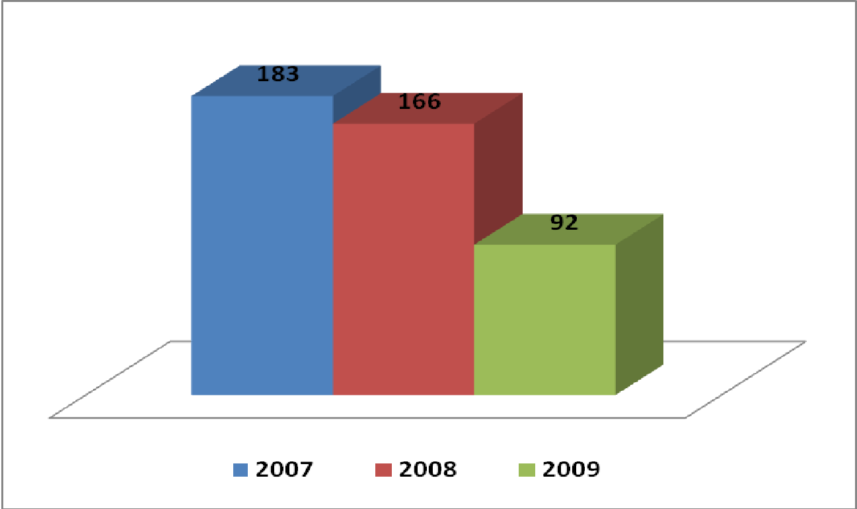

Comportamiento Evaluación

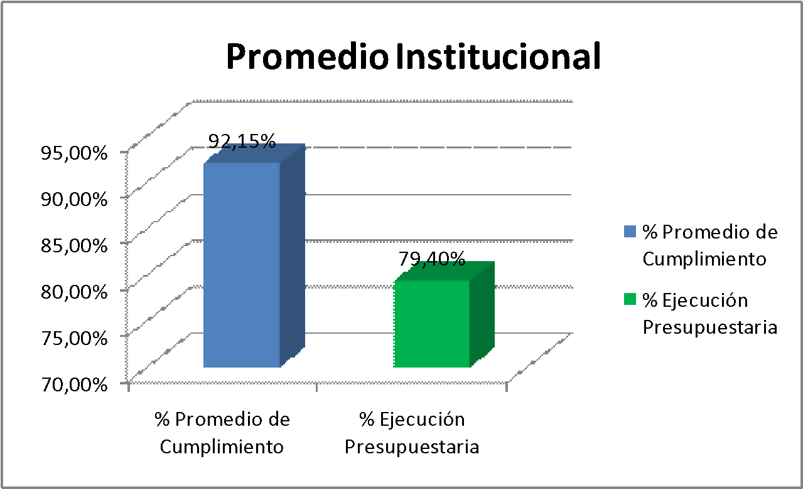

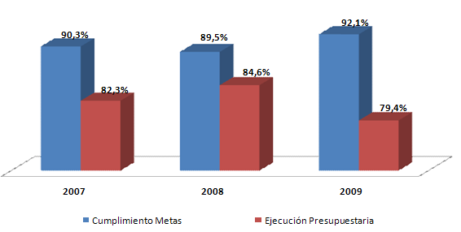Cumplimiento de Metas y Ejecución Presupuestaria

Porcentaje de Cumplimiento de Metas y Ejecución Presupuestaria

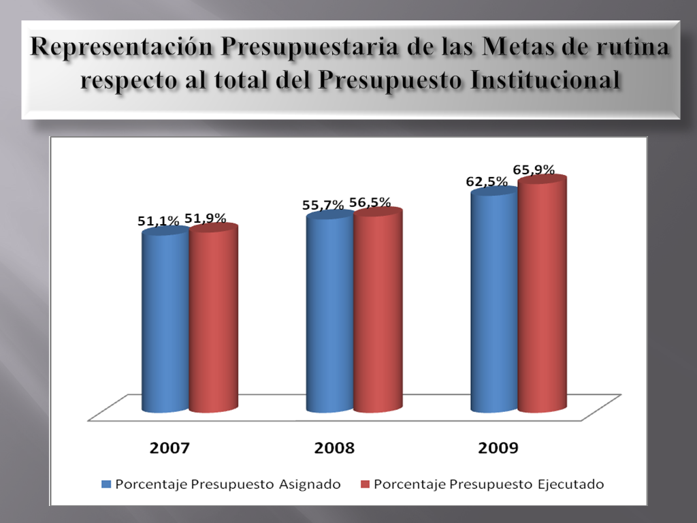

Comportamiento de las Metas Rutinarias por Programa

Programa | Meta | % | % Ejecución | Asignación | Ejecución
Programa | Meta | Cumplimiento | Presupuestaria | en colones | en colones
Programa 1: Administración
Sub-Programa 1.1:
Dirección Superior | 3.1.1.1 | 98,80% | 85,50% | 2.021.102.354,30 | 1.727.826.401,60
Sub-Programa 1.2:
Vic. Administración | 3.1.1.1 | 100,00% | 81,80% | 6.265.864.231,30 | 5.122.972.878,90
Sub-Programa 1.3:
Centro Académico San José | 3.1.1.1 | 100,00% | 36,50% | 434.603.733,40 | 158.804.749,60
Programa 2:
Docencia | 1.2.1.1 | 99,40% | 92,00% | 5.357.642.434,00 | 4.929.946.429,60
Programa 3:
Vida Estudiantil y Servicios Académicos | 2.3.1.1 | 100,00% | 88,80% | 2.733.229.520,80 | 2.426.323.893,70
Programa 4:
Investigación y Extensión | 1.4.1.1 | 100,00% | 70,20% | 1.028.313.359,70 | 721.899.194,20
Programa 5:
Sede Regional San Carlos | 3.5.1.1 | 99,70% | 78,70% | 2.923.162.187,10 | 2.300.863.255,60
Total Presupuesto en Rutina |  |  |  | 20.763.917.820,60 | 17.388.636.803,20
Total Presupuesto Según Informe de Liquidación Presupuestaría |  |  |  | 33.224.992.022,10 | 26.393.644.057,70
Porcentaje de Representación |  |  |  | 62,50% | 65,90%

Comportamiento de las Metas rutinarias según Ejecución Presupuesto en Rutina

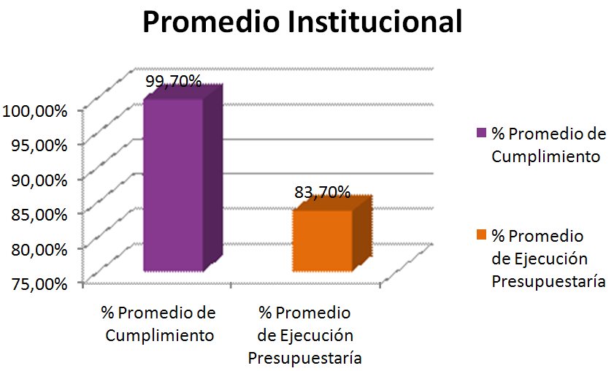

Representación Presupuestaria de las Metas de rutina respecto al total del Presupuesto Institucional

Comportamiento de Metas Fondo del Sistema por Programa
Programa | Meta | % | % Ejecución | Asignación | Ejecución
Programa | Meta | Cumplimiento | Presupuestaria | en colones | en colones
Programa 1: Administración
Sub-Programa 1.2:
Vic. Administración | 4.1.1.1 | 75,00% | 60,70% | 103.324.169,90 | 62.719.856,40
Programa 2:
Docencia | 4.2.4.1 | 100,00% | 46,50% | 1.485.847.681,80 | 663.787.061,70
Programa 3:
Vida Estudiantil y Servicios Académicos | 4.3.2.1 | 120,00% | 84,60% | 55.484.778,00 | 46.928.597,20
Programa 4:
Investigación y Extensión | 4.4.5.1 | 102,40% | 72,40% | 1.243.632.554,40 | 900.029.894,50
Programa 5:
Sede Regional San Carlos | 4.5.2.1 | 118,20% | 23,50% | 2.116.388.767,40 | 496.312.908,80
Total Presupuesto en Rutina |  |  |  | 5.004.677.951,50 | 2.169.778.318,60
Total Presupuesto Según Informe de Ejecución |  |  |  | 33.224.992.022,10 | 26.393.644.057,70
Porcentaje de Representación |  |  |  | 15,10% | 8,20%

Comportamiento Metas Fondo del Sistema por Programa

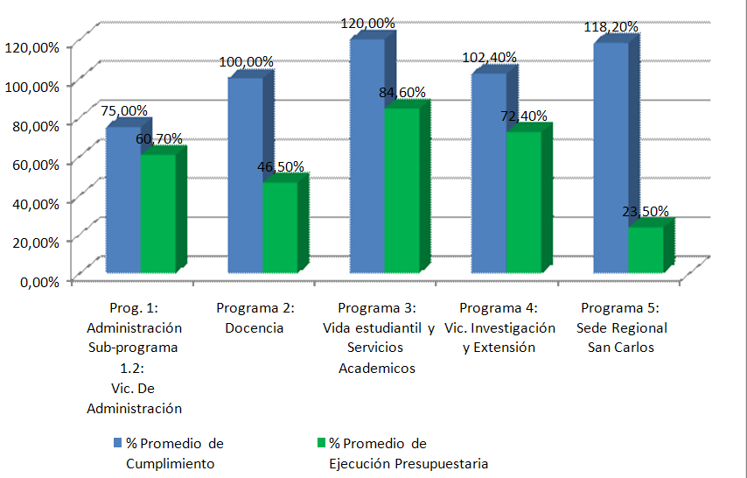

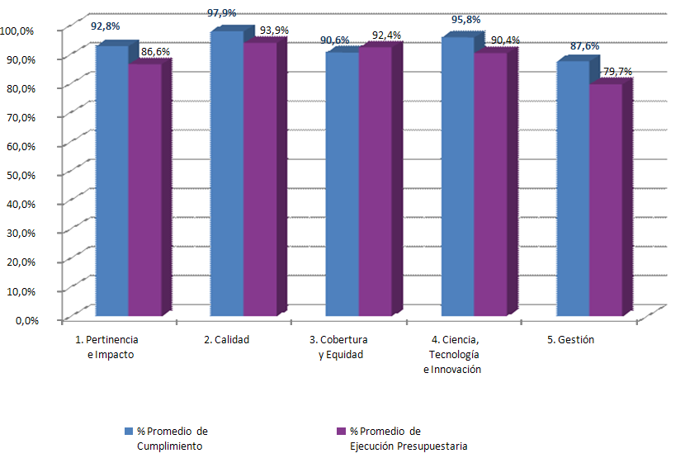Porcentaje de Cumplimiento Promedio por Ejes institucionales PLANES 2006 - 2010

Principales Logros
Dirección Superior
- Adquisición nueva plataforma servidores
- Licitación adquisición Sistema Beneficios Estudiantiles
- Presentación del acta de constitución del Observatorio de la Academia ante el Consejo Institucional
- Periodicidad INFORMATEC y colocación de un gran número de publicitys del TEC en la prensa nacional.
- Sistemas Automatizados de Control Interno (SEVRI y Autoevaluación)
- Realización de 12 proyectos de planos
Vicerrectoría de Administración
- Adjudicación del sistema SOIN para la automatización de los procesos propios de la gestión del talento humano
- Un 70% de avance en lo que se refiere a la implementación del SIF (Sistema Integrado Financiero Contable).
- Flota vehicular
- Fase de pruebas Sistema Taller Publicaciones
- Implementación sistema información en dos Unidades (Civil y Electromecánica)
Docencia
- Consolidación plataforma Tec Digital
- Vinculación sector socioproductivo a través de estrategia de competitividad y creación de Parques Tecnológicos
- Diseño y aprobación carrera de Mecatrónica
- Otros proyectos importantes: metabuscador, cubos e indicadores, motor de juegos, mapas conceptuales, desarrollo de cursos.
VIESA
- Direccionamiento recursos Fondo Solidario al otorgamiento mayor número de becas
- Aprobación Programa de acompañamiento para estudiantes de Admisión Restringida
- Revisión de categorías de becas y becas préstamo que obtuvo como resultado mayor asignación de becas
VIE
- Relación directa con proyectos del CONICIT y con otras entidades extranjeras.
- Implementación categoría investigador consolidado en 3 categorías
- Confección del diagnóstico institucional sobre cooperación internacional e internacionalización
- Presentación nueva propuesta de Reglamento y Manual de Procedimientos para la Tramitación de Convenios al Consejo Institucional
Sede Regional
- Integración y proyección del quehacer de la Sede Regional, tanto a nivel interno como externo
- Fortalecimiento Proyecto Regionalización, Congreso
- Acondicionamiento equipos para laboratorios
- Consolidación del Programa de Doctorado, Creación Área Académica
La señora Sonia Barboza señala que asumiendo que el proceso de depuración es del que la Oficina de Planificación Institucional se ocupa, también se debe ocupar de separar las metas y mantener, crecer o decrecer, porque eso puede ser muy engañoso. Agrega que hay otras metas que se refieren a hacer actividades. Piensa que se debe enseñar a las personas a redactar en términos de los productos esperados. Resalta que de nuevo se refleja la disparidad entre ejecución presupuestaria y planificación.
La señora Grettel Castro comenta que las dudas manifestadas por la señora Sonia Barboza surgieron en el seno de la Comisión, lo que se visualiza en el último inciso de la propuesta, para darle un poco más de seguimiento, porque es obvio que los encargados de la unidades no necesariamente están capacitados para eso, en el sentido de que se evidencian problemas de formulación o ejecución. Considera importante sacarle provecho a la información que arroja la Evaluación, es decir, dar seguimiento.
El señor Isidro Álvarez consulta si en el desarrollo de los sistemas está prevista la vinculación Financiero Contable, Recursos Humanos y OPI, y que tanto se produce en este análisis.
El señor Marcel Hernández responde que hay espacios para indicar metas, más bien es una oportunidad que hay que hacer como Oficina, ya se cuenta con una persona asignada para lo que son los procesos de requerimientos que tendrá el sistema.
El señor Víctor Estrada señala con respecto a la cantidad de estudiantes que se pretende graduar, por ejemplo en el 2010 ingresan cierta cantidad de estudiantes, entonces para el 2015, se espera que se gradúen los estudiantes que ingresaron. Pregunta ¿cuál es el método que utilizan para medir la cantidad de personas a graduarse?
El señor Marcel Hernández responde que para dar esta respuesta se debe consultar a la persona que formula tal meta.
El señor Carlos Mata agrega que esta meta está a cargo de grupo consultivo de Docencia y este dato está como un todo y no segregado por carreras.
El señor Jorge Chaves comenta que la Vicerrectoría de Docencia consulta a los directores la cantidad de estudiantes por graduarse y en las Escuelas se maneja el histórico.
La señora Grettel Castro señala que en el anexo 5, está la información que proporcionó cada una de las Escuelas como proyección y llama la atención, que por lo menos a nivel de Bachillerato, hay seis casos en lo que se dice lo proyectado de graduación es de cero estudiantes. Considera que debe haber un error o no se entregó la información, además cita el caso de una escuela en la que la mayor población estudiantil es en bachillerato y lo que se proyecta de graduados es cero y el dato para licenciatura es de 25, muy alto.
El señor Víctor Estrada considera que hay que analizar que tan eficiente está la Institución en el cumplimiento de la labor de graduación, que es lo más enmarca como universidad.
La señora Grettel Castro señala que no se tiene un alineamiento de todos los factores críticos que contribuyen al éxito académico del estudiante, sería autoengañarse, porque se debe tener metas que lleven a tener permanencia en la Institución real.
El señor Dennis Mora señala que viendo el informe de la Comisión de Planificación y Administración nota que se dedica a labores prácticamente administrativas, desde dictaminar adjudicaciones y cree que ahí es donde se pierde el sentido de planificación, hay algo importante aquí y este año no piensa comentar el informe de ejecución presupuestaria, porque probablemente habría mucha gente a la que le tendrían que abrir procedimientos, porque la justificación de que si dan menos presupuesto no se puede cumplir con la meta, no es válida. Señala que el tema de siempre es la planificación estratégica a largo plazo, como fábrica de conocimiento que siempre han querido posicionar al Tec, lo cual no va a lograr nunca, porque es una gran infraestructura de 45.000 millones de colones para atender a 8.000 estudiantes, no sabe cómo se podrá medir la generación de conocimiento nuevo que ha creado el Tec, sigue sin ver una patente del Tec, un modelo de utilidad, algo que diga que la investigación resultó en algo, imagina que debe haber muy buena investigación que de soporte a la gestión académica. Comenta que en el primer Congreso ellos propusieron un poco ver al Tecnológico como una industria, sin apartarse de la función y poder tener los procesos necesarios para optimizar los procesos de la academia y de apoyo a la academia. Resalta que se sabe que tiene problemas de atracción, de permanencia pero nunca se ha aceptado los problemas de docencia. Agrega que el reto es que alguien ponga metas de gestión que obliguen a este Consejo a velar para que se ejecuten algunas cosas, para que tengan también metas como responsable de que se cumplan ciertas metas, integradas con el resto de la planificación. Concluye que faltan metas de gestión y no metas de ejecución de presupuesto.
La señora Grettel Castro comenta que el Consejo de Planificación estuvo viendo algunas metodologías de planificación y hay una suma de factores importantes, en donde se dice que la planificación no se cumple, y pocas veces se ha encontrado satisfacción en el cumplimiento de lo que se ha planificado. Agrega que la tendencia es ahora trabajar un poco en el cumplimento de lo que se ha planificado. Resalta que no es un asunto solo del Consejo Institucional, sino un asunto que afecta a toda la institución, hay que trabajar en cómo mejorar la formulación y a la vez mejorar la manera de implementar lo soñado. Lee una cita de Larry Bossiddy y Ram Charam (2002) del Libro el Arte de la Ejecución de los Negocios, la cual dice: “la ejecución es el eslabón perdido entre las aspiraciones y los resultados”
El señor Carlos Mata señala que en el PAO se ha venido presentando el avance del sistema de indicadores de gestión, lo que ha sido un proceso entre las cuatro universidades, ha implicado que las otras tres universidades no siguieran trabajando en dichos indicadores. Indica que el Tec si ha seguido trabajando en este tema bajo la plataforma del Tec Digital. Manifiesta que están en la mejor disposición de plantear un foro con el Consejo Institucional, sobre los indicadores que en forma colegiada se habían acordado entre las cuatro universidades y el estado de avance del sistema de indicadores; ya que es importante conocer el criterio del Consejo Institucional.
La señora Sonia Barboza solicita a la Dirección Ejecutiva que programe un Foro con la Oficina de Planificación sobre el “Avance del sistema de los indicadores de planificación”.
El señor Eugenio Trejos acota que el Tecnológico va delante de otras universidades, e incluso de Centroamérica en materia de indicadores, el tema de la planificación siempre estará presente, hoy por hoy se habla de la crisis en América Latina y el abandono de la planificación nacional.
NOTA: El señor Eugenio Trejos da las gracias a las personas invitadas, quienes se retiran al ser las 11:28 a.m.
El señor Eugenio Trejos somete a votación la propuesta y se obtiene el siguiente resultado: 12 votos a favor, 0 en contra. Se somete a votación la firmeza del acuerdo y se obtiene el siguiente resultado 12 votos a favor, 0 en contra
Por lo tanto, el Consejo Institucional:
CONSIDERANDO QUE:
- La Secretaría del Consejo Institucional recibió el Oficio PAO-OPI-037-2010, el día viernes 12 de febrero de 2010, suscrito por el Ing. Carlos Luis Mata Montero, Director de la Oficina de Planificación, dirigido al M.Sc. Eugenio Trejos Benavides, Presidente del Consejo Institucional, en el cual remite la Evaluación del Plan Anual Operativo al 31 de diciembre de 2009. con el fin de que el Consejo realizara el respectivo análisis. No obstante, en virtud de que el citado Informe, fue entregado posterior a la aprobación de la Liquidación Presupuestaria al 31 de diciembre del 2009, la Comisión de Planificación y Administración se vio imposibilitada de realizar el respectivo estudio conjuntamente con la Liquidación Presupuestaria al 31 de diciembre del 2009.
- La Comisión de Planificación y Administración en reunión No. 337-2010, celebrada el 16 de febrero de 2010, recibió a los señores Carlos Mata y Marcel Hernández, de la Oficina de Planificación Institucional, quienes expusieron la Evaluación al Plan Anual Operativo al 31 de diciembre del 2009, así como también a los señores Isidro Álvarez S., Deyanira Meza, de la Auditoría Interna. Evacuadas las dudas presentadas, se dispuso elevar al Consejo Institucional para su conocimiento, aprobación y posterior envío a la Contraloría General de la República.
ACUERDA:
- Dar por conocida la Evaluación del Plan Anual Operativo al 31 de diciembre del 2009.
- Solicitar a la Administración remitir la Evaluación del Plan Anual Operativo al 31 de diciembre del 2009, a la Contraloría General de la República.
- Solicitar a la Administración coordinar acciones con la Comisión de Planificación y Administración para utilizar la información de la Evaluación del Plan Anual Operativo al 31 de diciembre del 2009, con el fin de tomar decisiones y mejorar el proceso de planificación institucional.
- Comunicar. ACUERDO FIRME.
La discusión de este punto consta en el archivo digital de la Sesión 2649.
ARTICULO 10. Juramentación de los integrantes titulares docentes en el Tribunal Institucional Electoral, en sustitución de la B.Q. Virginia Valverde H. y el MAE. Gonzalo Tortós
INVITADOS: Srita. Lucía Serrano, Ing. Edgardo Vargas Jarquín y el Dr. Jaime Solano Soto.
NOTA: Ingresan las personas invitadas a las 11:30 am.
El señor Eugenio Trejos da la bienvenida y realiza la presentación de las personas invitadas integrantes del Tribunal Institucional Electoral.
El señor Cristhian Ramírez presenta a la señorita Lucía Serrano, ella fue electa democráticamente el día de ayer en el Plenario de Asociaciones y debidamente juramentada. A quien le desea muchos éxitos.
El señor Eugenio Trejos manifiesta a los señores Jaime Solano y Edgardo Vargas, que tiene la certeza de que el Tribunal Institucional Electoral cumplirá a cabalidad las funciones que se le asignen y que potenciarán la democracia institucional y de seguido procede con la juramentación correspondiente, para lo cual les solicita levantar la mano derecha, para llevar a cabo la respectiva juramentación. Esta dice:
“¿Juráis a Dios y prometéis a la Patria y al Instituto Tecnológico de Costa Rica observar y defender la Constitución y las leyes de la República, y cumplir fielmente los deberes encomendados por el Tribunal Institucional Electoral?
Miembros del Tribunal Institucional Electoral
“Sí, juro”
El señor Rector
“Si así lo hiciereis, Dios os ayude, y si no, El, La Patria y la Institución os lo demanden”.
El señor Cristhian Ramírez agrega que en este semestre se avecinan procesos de la Asamblea Institucional Plebiscitaria inclusive, y el trabajo del Tribunal Institucional Electoral aunque es electoral también de agente fiscalizador. Indica que cuentan con el apoyo de este Consejo y les desea éxitos.
La señora Grettel Castro les felicita por la participación, agrega que estos puestos son importantes para el desarrollo y avance de la institución. Comenta que se ha dificultado el trámite de nombramientos porque hay poca participación.
La señora Sonia Barboza comenta que los miembros salientes del Tribunal Institucional Electoral, tenían mucha experiencia, pero está contenta con estos nombramientos, agrega que conoce la experiencia del señor Edgardo Vargas y en particular es una dicha que llegue gente con conocimientos; en el caso del señor Jaime Solano desconoce la experiencia, pero está segura de que aprenderá fácilmente. Siente tranquilidad de que los procesos electorales que se avecinan no les van a ser ajenos, felicita a ambos.
El señor Edgardo Vargas agradece el nombramiento; expresa que para él es un honor poder servir en el TIE. Comenta que ayer tuvieron la primera reunión como oyentes en el Tribunal Institucional Electoral, ya sabía que la responsabilidad es grande, pero no esperaba que fuera tan complicado el proceso. Señala que definitivamente él que ha estado en distintos órganos de la Institución, considera importante que en un futuro próximo el TIE pueda replantear algunas mejoras para consolidar el proceso democrático. Manifiesta que le preocupa la salida de la señora Grettel Hernández, una secretaria con una amplia experiencia. Enfatiza que es curioso de que los tres sean de computación, lo que les permitirá hacer algún aporte importante.
El señor Jaime Solano agradece la confianza depositada, comenta que su experiencia es de casi 25 años en el TEC y siente que ya es hora de poder contribuir en otras áreas; está dispuesto a trabajar en el Tribunal Institucional Electoral y que el TEC siga siendo su orgullo. Solicita que les tengan confianza porque ellos harán harán lo mejor; considera que ser nuevos integrantes dará una nueva visión e implementarán algunas herramientas tecnológicas para mejorar.
Por su parte, la señorita Lucía Serrano agradece la confianza y estará dispuesta a dar lo mejor de ella para el TEC que es una institución muy importante en su vida, se está educando para el futuro y siente que debe retribuir lo que el TEC ya le ha dado.
NOTA: El señor Eugenio Trejos da las gracias a las personas invitadas, quienes se retiran al ser la 11:45 a.m.
NOTA: La señora Sonia Barboza se retira a las 11:46 a.m.
ARTICULO 11. Ajuste en el pago del monto de las dietas que devengan los representantes (estudiantiles, egresados y de la comunidad nacional) en el Consejo Institucional.
El señor Cristhian Ramírez expresa que se inhibe de la participación y votación en este punto, por ser un tema que le atañe.
El señor Eugenio Trejos aclara que las personas que son directamente beneficiadas, solo deben abstenerse de la votación, no as de su participación, por lo que pueden permanecer en la sesión.
De igual modo se inhiben los señores: Dennis Mora, Víctor Estrada, la señora Rocío Poveda y la señorita Carol Chaves, quienes reciben dietas por su participación en las sesiones del Consejo.
La señora Grettel Castro presenta la propuesta denominada: “Ajuste en el pago del monto de las dietas que devengan los representantes (estudiantiles, egresados y de la comunidad nacional) en el Consejo Institucionall”, elaborada por la Comisión de Planificación y Administración. (Adjunta a la carpeta de esta Acta).
Acota que revisaron el presupuesto y hay contenido suficiente para dicho aumento. La propuesta dice:
CONSIDERANDO QUE:
- La Secretaría del Consejo Institucional recibió el oficio DFC-120-2010, con fecha 03 de febrero del 2010, suscrito por la M.AE. María Auxiliadora Navarro Cabezas, Directora del Departamento Financiero Contable, dirigido a la Licda. Bertalía Sánchez Salas, Directora Ejecutiva de la Secretaría del Consejo Institucional, en el cual indica que el monto de la dieta de conformación con el índice de inflación que determinó el Banco Central, corresponde a ¢38,378.65 (treinta y ocho mil trescientos setenta y ocho colones con sesenta y cinco céntimos) por persona. Solicita, que el Consejo Institucional tome el acuerdo correspondiente para hacer efectivo el aumento en la cuota de Dietas a los miembros del Consejo Institucional, durante el 2010.
- Según lo dispuesto en el Artículo 60 de la Ley No. 7138, se establece la potestad del Poder Ejecutivo de remunerar las dietas de las Juntas Directivas de las instituciones autónomas y demás juntas directivas nombradas por el Poder Ejecutivo.
- El oficio No. 13506 del 09 de diciembre del 2009, de la Contraloría General de la República sobre la aprobación del Presupuesto Ordinario 2010, inciso g) del punto 2.1, versa:
“g) Se aprueba el contenido presupuestario para el pago de dietas, más el porcentaje estimado por costo de vida, que será ajustado con base al índice general de precios al consumidor al 31 de diciembre del 2009, que determina el Instituto Nacional de Estadísticas y Censos, previo a tomarse el acuerdo respectivo, por el Consejo Institucional”.
- La Comisión de Planificación y Administración analizó el tema en la reunión No. 337-2010, del 16 de febrero de 2010 y dispuso elevar la propuesta al pleno del Consejo Institucional, para hacer el respectivo ajuste en el pago de dietas a los miembros externos y representación estudiantil, ante el Consejo Institucional.
SE PROPONE:
- Autorizar el monto de la dieta en ¢38,378.65 (treinta y ocho mil trescientos setenta y ocho colones con sesenta y cinco céntimos), por la participación y asistencia a las sesiones del Consejo Institucional, de la Representación Estudiantil, Representante de la Comunidad Nacional y Egresados; con fundamento en el Artículo 15 del Estatuto Orgánico del Instituto Tecnológico de Costa Rica y la Ley No. 7138.
El señor Isidro Álvarez sugiere que en el considerando 2, sería conveniente hacer referencia a la disposición estatutaria consignada en el Artículo 15 del Estatuto Orgánico y la otra observación es que se debe hacer la diferencia que nota en la propuesta base, porque se hace referencia a la ley 7138 y a lo establecido por el Instituto Nacional de Estadística y Censo y también a la establecido por Banco Central, y no se paga co n base en esos datos, por lo que considera que se debe consignar la normativa interna.
NOTA: La señora Sonia Barboza ingresa a las 12:05 a.m.
El señor Eugenio Trejos aclara que la que se utiliza es la del Banco Central para asuntos financieros.
Se readecua la redacción de la propuesta.
El señor Eugenio Trejos somete a votación la propuesta y se obtiene el siguiente resultado: 7 votos a favor, 5 en contra. (La señorita Carol Chaves, el señor Víctor Estrada, el señor Cristhian Solís, el señor Dennis Mora y la señora Rocío Poveda, quienes se inhiben de la votación por ser un tema que les atañe)
Por lo tanto, el Consejo Institucional:
CONSIDERANDO QUE:
- La Secretaría del Consejo Institucional recibió el oficio DFC-120-2010, con fecha 03 de febrero del 2010, suscrito por la M.AE. María Auxiliadora Navarro Cabezas, Directora del Departamento Financiero Contable, dirigido a la Licda. Bertalía Sánchez Salas, Directora Ejecutiva de la Secretaría del Consejo Institucional, en el cual indica que el monto de la dieta de conformación con el índice de inflación que determinó el Banco Central, corresponde a ¢38,378.65 (treinta y ocho mil trescientos setenta y ocho colones con sesenta y cinco céntimos) por persona. Solicita, que el Consejo Institucional tome el acuerdo correspondiente para hacer efectivo el aumento en la cuota de Dietas a los miembros del Consejo Institucional, durante el 2010.
- El Artículo 15 del Estatuto Orgánico del ITCR, en concordancia con el Artículo 60 de la Ley No. 7138, establece que los representantes del sector estudiantil, de los egresados y de la comunidad nacional, percibirán dietas por la asistencia a las sesiones del Consejo Institucional. Los ajustes en el monto de las dietas se hará conforme al costo de la vida, de acuerdo al índice general de precios al consumidor, al 31 de diciembre del 2009, que determina el Instituto Nacional de Estadística y Censos.
- El oficio No. 13506 del 09 de diciembre del 2009, de la Contraloría General de la República sobre la aprobación del Presupuesto Ordinario 2010, inciso g) del punto 2.1, versa:
“g) Se aprueba el contenido presupuestario para el pago de dietas, más el porcentaje estimado por costo de vida, que será ajustado con base al índice general de precios al consumidor al 31 de diciembre del 2009, que determina el Instituto Nacional de Estadísticas y Censos, previo a tomarse el acuerdo respectivo, por el Consejo Institucional”.
- La Comisión de Planificación y Administración analizó el tema en la reunión No. 337-2010, del 16 de febrero de 2010 y dispuso elevar la propuesta al pleno del Consejo Institucional, para hacer el respectivo ajuste en el pago de dietas a los miembros externos y representación estudiantil, ante el Consejo Institucional.
ACUERDA:
- Autorizar el ajuste en el monto de la dieta en ¢38,378.65 (treinta y ocho mil trescientos setenta y ocho colones con sesenta y cinco céntimos), por la participación y asistencia a las sesiones del Consejo Institucional, de la Representación Estudiantil, Representante de la Comunidad Nacional y Egresados, con fundamento en el Artículo 15 del Estatuto Orgánico del Instituto Tecnológico de Costa Rica y la Ley No. 7138.
- Comunicar.
ASUNTOS VARIOS
ARTICULO 12. Horario Laboratorio Institucional de Microcomputadores (LAIMI)
El señor Víctor Estrada presenta un vario en el cual comenta que actualmente se encuentran en la segunda semana lectiva del semestre, y en varios de los cursos ya se han iniciado las evaluaciones o entregas de tareas o informes y los estudiantes cuentan con la gran limitante de que el Laboratorio Institucional de Microcomputadores (LAIMI), aún se encuentra cerrado. Agrega que eso limita el servicio de impresión por parte de los estudiantes además de que los estudiantes que no cuentan con una computadora a disposición y se ven maniatados para la formulación de sus asignaciones. Concluye consultando ¿cuáles son las razones por las cuales el LAIMI se encuentra cerrado? y ¿Cuándo se reabrirá el mismo?
ARTICULO 13. Invitación a Festival de Bienvenida a Estudiantes
El señor Cristhian Ramírez recuerda que están con las actividades del Festival de Bienvenida y les invita a participar.
Al ser las 12:10 p.m., y no habiendo más asuntos que tratar, se levanta la Sesión.
BSS/vvl

